Методическая разработка урока по алгебре в
10 классе (учитель Лифанова В.А.)

Тема урока: Графический способ
решения систем.
Цель:
- дать представление о графическом способе решения систем уравнений, как об одном из способов решения
- задачи:
- научить решать системы уравнений графическим способом;
- повторить различные способы решения систем уравнений;
- развитие навыков работы с графиками функций;
- развитие познавательных интересов, самоконтроля.
- воспитание внимательности, аккуратности при построении графиков,
- воспитание эстетических качеств и умения общаться

Оборудование:
доска, интерактивная доска, компьютеры, компьютерная презентация.

ПЛАН УРОКА. ( слайд 2)
- Проверка домашнего задания
- Индивидуальная работа с обучающимися
( тестирование; работа у доски по карточкам)
- Устная работа с классом
- Заслушивание ответов обучающихся, работающих у доски.
- Изучение нового материала
- Выполнение упражнений
- Историческая справка ( презентация)
- Задание на дом
- Итог урока

- Проверка домашнего задания (слайд 3-5)
Реши систему разными способами ( базовый уровень)
№ 513(6)
х – у = 3
х²– у ²= 3
( проверяется устно)
Вопросы: Какими способами решали? Какой получили ответ?
( разложением 2 уравнения по формуле и далее способом сложения; способом подстановки)

№ 493(1)
5(log_{у} x + log_{x} y) = 26
xy = 64
Решение: О.Д.З. х >0, х≠1, у>0, у≠1
5 (log_{y} x + 1/ log _{у} х) = 26
5log²_{y} x -26log _{у} х + 5 =0
log _{у} х = t 5 t² – 26 t + 5 = 0 t₁ = 5 t₂= 0,2
- log _{у} х = 5 , x= y⁵ , подставим во
2 уравнение системы, получим у⁶ = 64
у=±2 Учитываем О.Д.З. имеем у = 2 х=32
2) log _{у} х =0,2 х = ⁵√у ,подставим во 2 уравнение системы, получим
у^{6/5} = 64 у^{1/5 =} 2
у = 32 и х = ⁵√32=2
Ответ: (32;2), (2;32)
( проверяется поэтапно, с использованием шторки интерактивной доски) ( профильный уровень)

- Индивидуальная работа с обучающимися
( учащиеся работают по карточкам на отвороте доски- профильный уровень; компьютерное тестирование – базовый уровень)
приложение 1; приложения 2
- Устная работа с классом.(слайды 6 - 11 )
- Верно ли, что решением системы двух уравнений с двумя неизвестными называют такую пару чисел х и у, которые при подстановке в одно из уравнений системы обращают его в верное равенство?

- Верно ли, что пара чисел (2;1) является решением системы
2х +у -5=0 4^{х} * 2^{у}= 32
3х + 4у -7 = 3 3^{8х+1} = 3^{3у}
- Верно ли, что решить систему уравнений – это значит найти все её решения?

- Какими способами можно решить следующие системы?

х² – у² = 400 х –у +ху=1
х + у = 40 х² + у² + ху =3

х² + у² = 25 х² – ху + 2у² = 16
х -у = 5 у ²– 2ху – 3х² = 0

- Найди ошибку.
log₂ x – log₂ y = 1 Log ₂(x:y) = log₂ 2
4y² – x – 12 =0 4y² – x – 12 =0

x:y =2 x=2y
4y² – x – 12 =0 4y² – 2у – 12 =0

2у² –у -6 = 0 => y=-1,5 y=2
х = 2у x=-3 x=4
Ответ: (-3;-1,5), (4; 2)

6.Что собой представляет график уравнения?
1) у = х ²– 3х + 4 2) ху = 4
3) х² + у² = 81 4) у = 3^{x}
5) у = log₂ x 6) у = х⁵

7.Из какого графика и с помощью каких преобразований можно получить графики следующих функций?

у = (х-2)²
у = 5^{х+1}
у = х³ +4
у = log₃ x -7
у =|x+3|-2

Заслушивание ответов обучающихся, работающих у доски.
Проверка результатов компьютерного тестирования.

4. Изучение нового материала. (слайд 12 )
а) Решить систему:
х² + у² =25
х – у = 5

Вопросы: Какими способами можно решить данную систему?
( подстановкой, графически)
В чем заключается графический способ решения систем?
( построить график 1 и 2 уравнений, найти абсциссы их точек пересечения)
Что представляют графики 1 и 2 уравнений?
(Окружность радиуса 5 с центром в точке О и прямая)
Что будет решением? ( координаты точек пересечения графиков)
(переход на интерактивную доску)
Учащиеся решают самостоятельно, затем проверка через интерактивную доску

.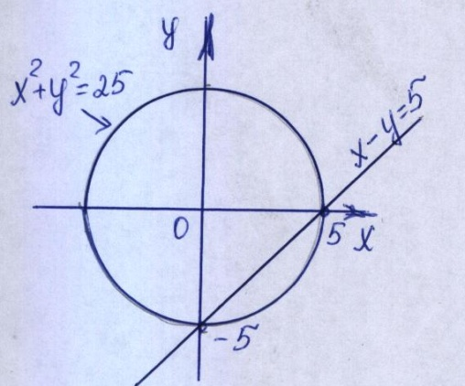Ответ: (0;-5) и ( 5;0)

Б) Выяснить, сколько решений имеет данная система(слайд 13)
и найти их
у = (х – 1)²
у = (х² + 6х +5) / (х+1)
(учащийся решает на интерактивной доске)
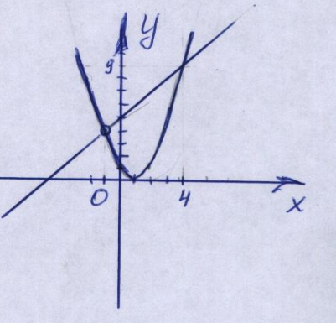 Ответ: (4;9)
В) Решить систему графически (класс- самостоятельно по вариантам; двое учащихся решают на отворотах доски;
1 учащийся работает на интерактивной доске по решению системы с параметром)
Задания для класса и работающих на отворотах доски ( слайд 14)

1 вариант 2 вариант
y= х³ + 1 y-3=|x-2|
y=log_{0,5} x +2 y = 2^{x-1}

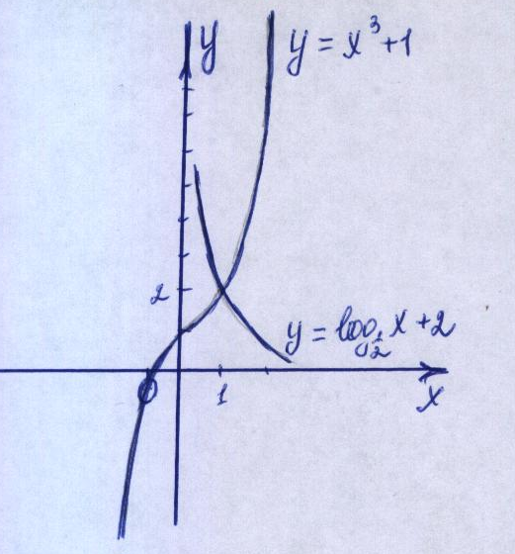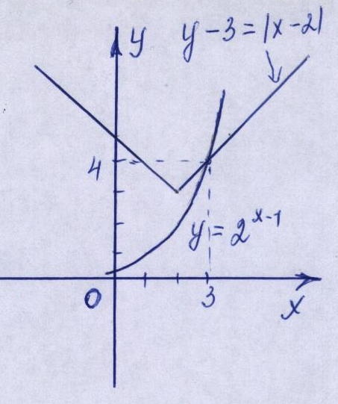

Ответ: (1;2) Ответ: (3;4)

Задания для работающего на интерактивной доске:
При каких значениях параметра а данная система имеет ровно
4 решения? ( слайд 15)

у =|х² - 4|х| + 3|
у=а

(проверяется решение , работающих у доски, затем решение класса через интерактивную доску)
Далее класс прослушивает решение системы, содержащей параметр.
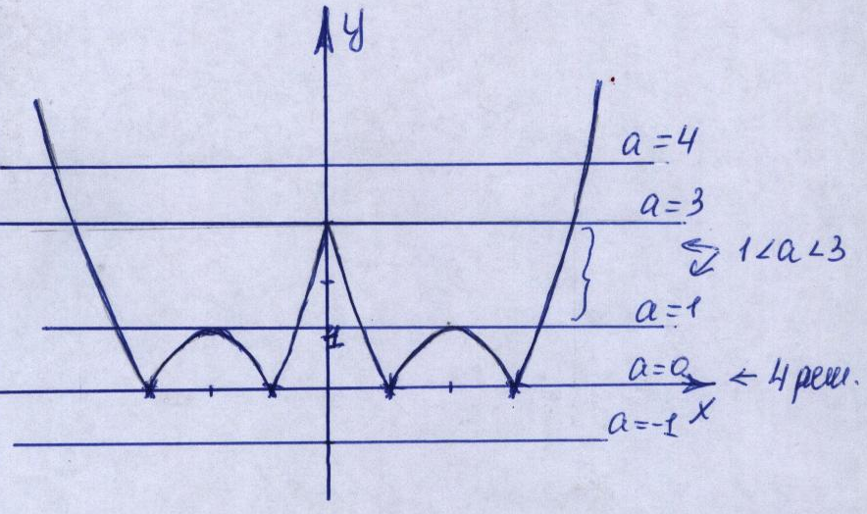
Ответ: при 1< a <3 и а = 0

5.Историческая справка ( презентация учащегося)
(приложение 3)
6.Домашнее задание. ( слайд 16)
- № 518 (2,4)
- При каких значениях параметра а система уравнений имеет ровно три решения?
х² + у² = 4
у - |x| - a = 0

7.ИТОГ УРОКА. (слайд 17)
Вопросы:
Какие способы решения систем уравнений с двумя неизвестными мы изучили?
Какие способы решения встречаются наиболее часто?
Где раньше Вам приходилось сталкиваться с решением систем? (при решении задач)
Вот на следующем уроке мы рассмотрим решение задач с помощью систем уравнений.

